Краснодарский край Кущевский район станица Кущевская
МАОУ СОШ №4 имени В.В.Самсонкиной
Районное методическое объединение учителей начальных классов 26 января 2016 года
«Приоритетные цели уроков литературного чтения»

Урок литературного чтения в 3 классе.
Тема урока: М.М.Пришвин «Моя Родина».
Учитель начальных классов Казимир Светлана Юрьевна
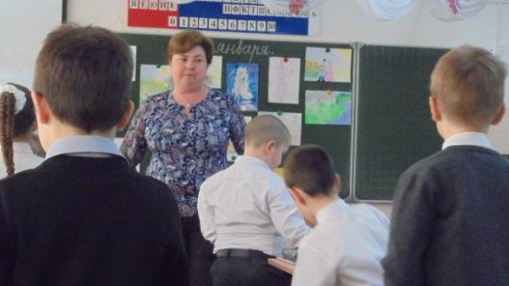
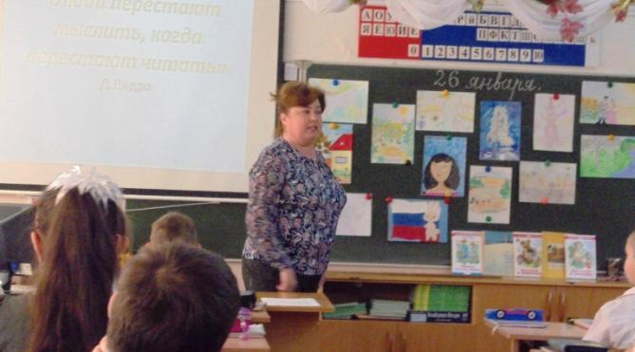
Урок литературного чтения во 2 классе.
Тема урока: К.И.Чуковский «Путаница»
Учитель начальных классов Панова Марина Анатольевна.
